

**WEB高级编程大作业**

**中期文档**

|  |  |  |  |
| --- | --- | --- | --- |
| 组长姓名 |  | 学号 |  |
| 专业 |  | 班级 |  |
| 成员 |  | | |
| 课题名称 | 项目协作开发平台（PCDP） | | |
| 指导教师 | 张恒峰 | | |
| 开课学期 | 2018~ 2019 第二学期 | | |

**目录**

1 系统分析 2

1.1 需求概述 2

1.1.1 项目背景 2

1.1.2 需求说明 3

1.1.3 业务规则 3

1.2 用例分析与描述 4

1.2.1 用例分析 4

1.2.2 用例描述 8

2 系统设计 28

2.1 多层结构设计 28

2.2 问题域设计 29

2.2.1 域模型设计 29

2.2.2 Service接口设计 29

2.3 持久化设计 32

2.3.1 数据库设计 32

2.3.2数据访问设计 35

2.4 界面设计 36

2.4.1 页面链接关系 36

2.4.2 页面设计 38

3 系统实现 47

3.1 系统开发环境 47

3.2 表达层 47

3.3 业务层 47

3.4 持久化层 47

4 测试 48

5 总结（1500字） 49

# 1 系统分析

## 需求概述

### 1.1.1 项目背景

随着软件开发应用范围的增广，软件开发规模愈来愈大。大型软件开发项目需要组织一定的人力共同完成，而多数管理人员缺乏开发大型软件开发系统的经验，而多数软件开发人员又缺乏管理方面的经验。各类人员的信息交流不及时、不准确、有时还会产生误解。软件开发项目开发人员不能有效地、独立自主地处理大型软件开发的全部关系和各个分支，因此容易产生疏漏和错误。

因此本团队致力于提高软件项目开发效率、促进软件项目团队沟通，开发出“项目协作开发平台”系统，其英文名为“Project Collaborative Development Platform”,下文将其简称“PCDP”。该系统主要给软件项目协作开发人员提供平台，方便项目之间以及项目内部进行沟通交流、协同开发。项目协作开发平台为开发者提供了一个便捷协调与管理开发团队、管理整合团队项目源码的平台，能够对开发者便捷有效地进行项目开发与管理起到很好的辅助作用。

### 1.1.2 需求说明

通过对“项目协作开发平台”系统进行需求分析，团队了解到该软件主要面向软件公司和团队等用户，需要满足软件项目开发所需要的基本功能，经过团队分析和讨论，整理出系统预期所需要实现以下功能模块：

* 程序员管理：程序员基本信息管理、用户登录登出
* 团队管理：团队基本信息管理、团队成员管理
* 项目管理：项目基本信息管理、个人及团队项目管理、项目文件管理
* 会议管理：会议基本信息管理、个人会议管理、会议文件管理
* 代码管理：代码整合、代码维护

### 1.1.3 业务规则

使用“项目协作开发平台”系统，根据系统需求说明，用户操作需要符合一定的业务规则如下：

* 系统需要用户登录后才能进行业务操作
* 用户创建的团队初始默认该用户为队长
* 队长和副队长共同管理团队，其中队长可以踢出副队长，反之不可
* 项目、会议都隶属于某团队，其队长和副队长才能进行管理
* 队员可以查看会议、项目信息，也可以上传、下载文档或文件夹

## 1.2 用例分析与描述

### 1.2.1 用例分析

通过对系统进行需求分析，可以分析得出系统只有一种用户，即软件编程程序员。对于该种用户，按团队等级区分，可以分为三种角色：队长、副队长及队员（按权限从高到低排列）。

对于上文提到的系统四个功能模块（除代码模块以外），三种角色有不同的权限及操作：

**（1）程序员管理模块**

在该模块中，三种角色权限一致，都可以完成注册、登录等操作，如以下用例图：

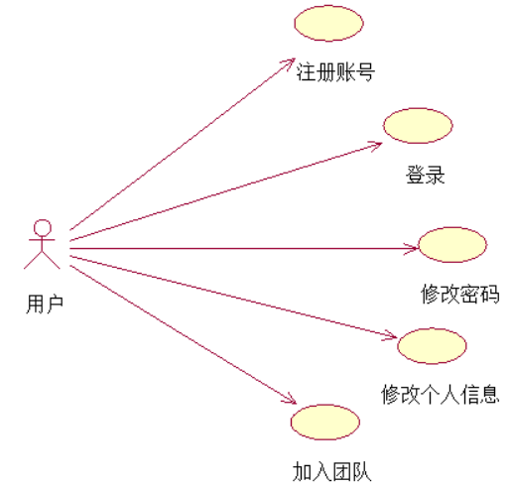

图1 用户管理子系统用例图

**（2）团队管理模块**

在该模块中，队员可以查看团队并修改团队基本信息；副队长在队员权限基础上可以添加对应团队的会议，并拥有添加队员和删除队员的权限；队长在副队长基础上可以创建对应团队的项目和解散团队，如以下用例图：

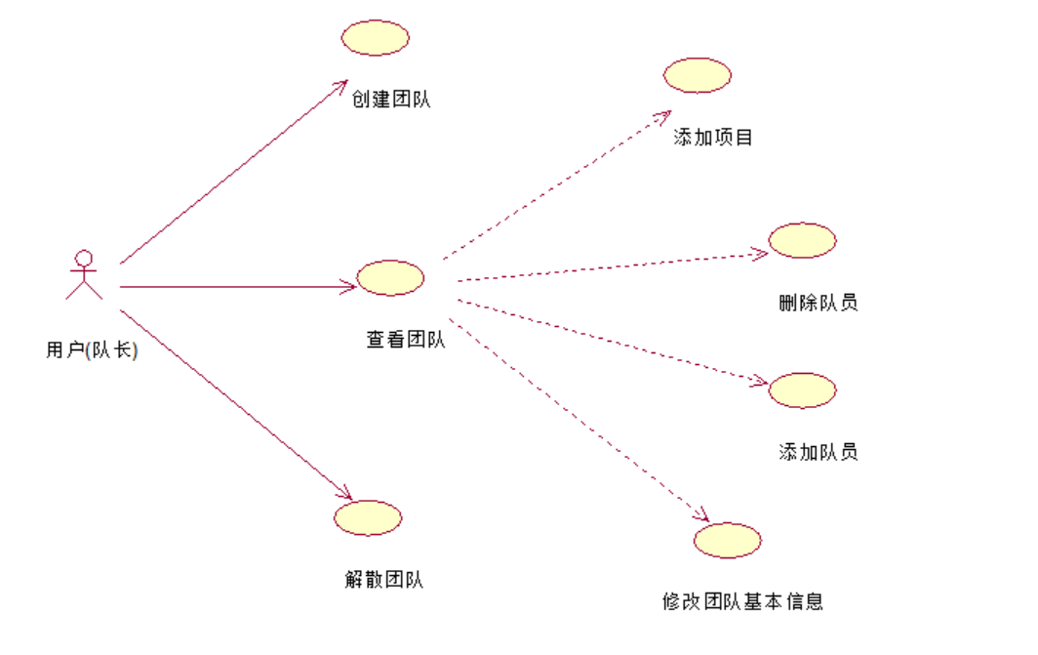

图2 团队管理用例图（队长）

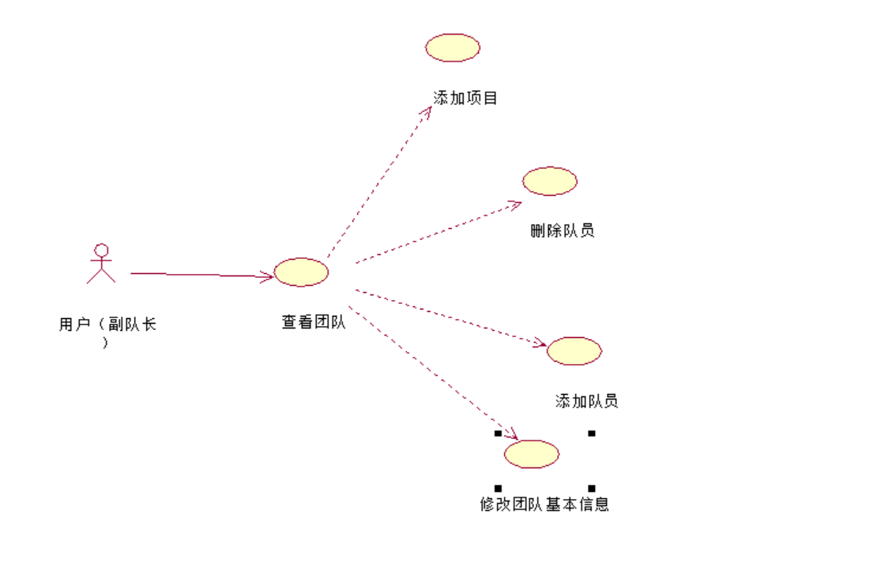

图 3 团队管理用例图（副队长）

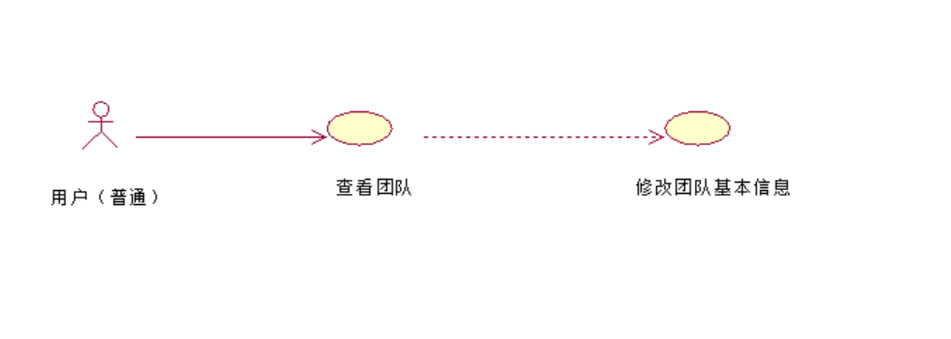

图 4 团队管理用例图（普通用户）

**（3）项目管理模块**

在该模块中，队员可以上传、下载项目文件，并可以查看项目信息；副队长在队员基础上可以删除项目文件和设置项目信息；队长在副队长基础上可以创建项目和删除项目，如以下用例图：

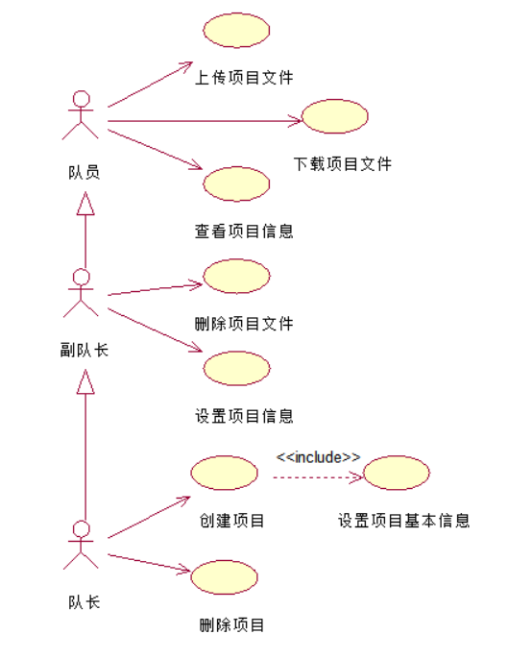

图 5 项目管理用例图

**（4）会议管理模块**

在该模块中，队员可以查看会议基本信息（通知）；队长和副队长在队员基础上可以创建会议、删除会议、修改会议信息以及上传、删除会议记录，如以下用例图：

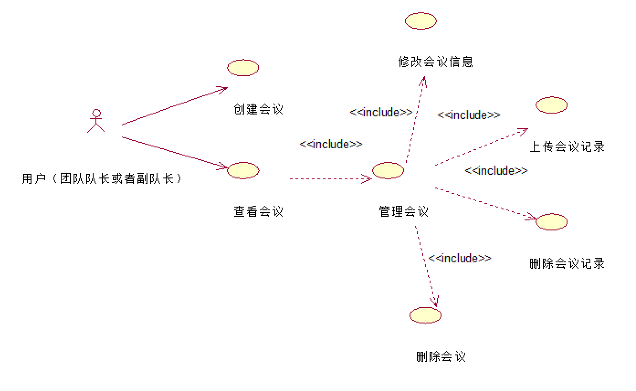

图6 会议管理子系统用例图

### 1.2.2 用例描述

**1、程序员管理：**

（1）“登录”用例分析

|  |
| --- |
| **用例名称：登录** |
| 描述：用户登陆系统功能 |
| 标识符: UM1 |
| 优先级：A(高) |
| 角色: 用户 |
| 前置条件：程序正常启动、账号存在。 |
| 主事件流:  1. 用户登录系统；  2. 用户输入用户名和密码；  3.经系统校验用户名和密码信息正确一致后，成功登录该系统；  4.用例结束。 |
| 其他事件流：  A1：登录失败  （1）用户名无效；  （2）用户已注销；  （3）输入密码错误（3次之内）；  （4）输入错误密码三次以后，用户账号被冻结； |
| 后置条件：登陆成功后可对系统进行权限范围内的操作。 |
| 特殊需求： |

（2）“注册”用例分析

|  |
| --- |
| **用例名称：注册** |
| 描述：用户在系统中注册账户 |
| 标识符: UM2 |
| 优先级：A(高) |
| 角色: 用户 |
| 前置条件：系统正常启动 |
| 主事件流:  1. 用户点击注册；  2. 用户输入注册所需信息；  3.用户输入确认密码信息；  4.经系统校验用户名未被注册且两次输入的密码一致且符合规范后，在系统中为添加该账户；  5.用例结束。 |
| 其他事件流：  A1：注册失败  （1）用户名以存在；  （2）密码格式不符合规范；  （3）两次输入密码不相同；  （4）数据库添加发生错误。 |
| 后置条件：注册成功后可进行登录操作。 |
| 特殊需求： |

（3）“修改密码”用例分析

|  |
| --- |
| **用例名称：修改密码** |
| 描述：用户在系统中修改密码 |
| 标识符: UM3 |
| 优先级：A(高) |
| 角色: 用户 |
| 前置条件：系统正常启动、用户正常登录； |
| 主事件流:  1. 用户选择个人信息页面中的修改密码选项；  2. 用户输入原密码；  3.用户输入新密码以及新密码的重复输入；  4.经系统校验用户原密码正确且两组新密码一致后，将信息同步至数据库；  5.用例结束。 |
| 其他事件流：  A1：修改失败  （1）原密码输入错误；  （2）新密码不符合规范；  （3）两次输入新密码不一致。 |
| 后置条件：修改完成后将以新密码登录。 |
| 特殊需求： |

（4）“修改个人信息”用例分析

|  |
| --- |
| **用例名称：修改个人信息** |
| 描述：用户在系统中修改个人信息 |
| 标识符: UM4 |
| 优先级：B(中高) |
| 角色: 用户 |
| 前置条件：系统正常启动、用户正常登录； |
| 主事件流:  1. 用户选择个人信息页面中的修改选项；  2. 用户输入修改后的信息；  3.用户选择确认选项；  4.经系统校验用户修改后的信息符合规定后，将信息同步至数据库；  5.用例结束。 |
| 其他事件流：  A1：修改失败  （1）用户在必要信息选项中无输入；  （2）信息格式不符合规范；  （3）数据库同步发送错误。 |
| 后置条件：修改完成后将显示新的信息。 |
| 特殊需求： |

（5）“加入团队”用例分析

|  |
| --- |
| **用例名称：加入团队** |
| 描述：用户在系统中修改个人信息 |
| 标识符: UM5 |
| 优先级：A(高) |
| 角色: 用户 |
| 前置条件：系统正常启动、用户正常登录； |
| 主事件流:  1.用户选择要加入的团队；  2.选择申请加入的选项；  3.等相关人员同意加入，将成员信息同步至数据库；  4.用例结束。 |
| 其他事件流：  A1：加入失败  （1）团队有关人员拒绝加入；  （2）数据库同步发生错误。 |
| 后置条件：用户将成为该团队新成员。 |
| 特殊需求： |

1. **团队管理：**

（1）“创建团队”用例分析

|  |
| --- |
| **用例名称：创建团队** |
| 描述：用户（团队队长）创建团队 |
| 标识符：TM1 |
| 优先级：A |
| 角色: 用户 |
| 前置条件：1、用户登陆系统；2、用户为某团队队长 |
| 主事件流:  1.用户打开登陆系统；  2.用户输入用户名和密码；  3.经系统校验用户名和密码信息正确一致后，成功登录该系统；  4.用户进入团队管理界面；  5.用户点击新建团队  6.填写相关信息  7.确认填写的信息无误，点击确定；  8.用例结束。 |
| 其他事件流：  A1：登录失败  （1）用户名无效  （2）用户已注销  （3）输入密码错误（2次之内）  （4）输入错误密码三次，用户账号被冻结  A2：用户不是团队队长或副队长 |
| 后置条件：填写的团队信息上传到数据库中，系统发布会议通知。 |
| 特殊需求： |

（2）“删除团队”用例分析

|  |
| --- |
| **用例名称：删除团队** |
| 描述：用户（团队队长）删除会议 |
| 标识符：TM2 |
| 优先级：A |
| 角色: 用户（团队队长） |
| 前置条件：1、用户登陆系统；2、用户为某团队队长；3、团队已存在 |
| 主事件流:  1.用户打开登陆系统；  2.用户输入用户名和密码；  3.经系统校验用户名和密码信息正确一致后，成功登录该系统；  4.用户进入团队管理界面；  5.点击删除按钮；  7.用例结束。 |
| 其他事件流：  A1：登录失败  （1）用户名无效  （2）用户已注销  （3）输入密码错误（2次之内）  （4）输入错误密码三次，用户账号被冻结  A2：用户无团队  A3：用户不是团队队长或副队长 |
| 后置条件：删除的团队信息从数据库中删除。 |
| 特殊需求： |

（3）“查看团队”用例分析

|  |
| --- |
| **用例名称：查看团队** |
| 描述：用户查看团队 |
| 标识符：TM3 |
| 优先级：A |
| 角色: 用户 |
| 前置条件：1、用户登陆系统； |
| 主事件流:  1.用户打开登陆系统；  2.用户输入用户名和密码；  3.经系统校验用户名和密码信息正确一致后，成功登录该系统；  4.用户进入团队管理界面，查看团队；  5.用例结束。 |
| 其他事件流：  A1：登录失败  （1）用户名无效  （2）用户已注销  （3）输入密码错误（2次之内）  （4）输入错误密码三次，用户账号被冻结  A3：用户无团队 |
| 后置条件： |
| 特殊需求： |

（4）“修改团队基本信息”用例分析

|  |
| --- |
| **用例名称：修改团队基本信息** |
| 描述：用户修改团队基本信息 |
| 标识符：TM4 |
| 优先级：A |
| 角色: 用户 |
| 前置条件：1、用户登陆系统； |
| 主事件流:  1.用户打开登陆系统；  2.用户输入用户名和密码；  3.经系统校验用户名和密码信息正确一致后，成功登录该系统；  4.用户进入团队管理界面，选择修改团队基本信息；  6.修改团队基本信息；  7.确认更改的团队信息无误，点击确定；  8.用例结束。 |
| 其他事件流：  A1：登录失败  （1）用户名无效  （2）用户已注销  （3）输入密码错误（2次之内）  （4）输入错误密码三次，用户账号被冻结  A2：团队基本信息填写不规范  A3：用户无团队 |
| 后置条件：修改的团队基本信息更新到数据库中。 |
| 特殊需求： |

（5）“添加项目”用例分析

|  |
| --- |
| **用例名称：添加项目** |
| 描述：用户（团队队长或副队长） |
| 标识符：TM5 |
| 优先级：A |
| 角色: 用户（团队队长或副队长） |
| 前置条件：1、用户登陆系统；2、用户为某团队队长或副队长 |
| 主事件流:  1.用户打开登陆系统；  2.用户输入用户名和密码；  3.经系统校验用户名和密码信息正确一致后，成功登录该系统；  4.用户进入团队管理界面，选择添加项目；  5.用户填写相关信息表。  7.确认无误后，点击确定；  8.用例结束。 |
| 其他事件流：  A1：登录失败  （1）用户名无效  （2）用户已注销  （3）输入密码错误（2次之内）  （4）输入错误密码三次，用户账号被冻结  A2：填写信息不符合要求  A3：用户不是团队队长或副队长 |
| 后置条件：添加的项目信息上传到数据库中。 |
| 特殊需求： |

（6）“删除队员”用例分析

|  |
| --- |
| **用例名称：删除队员** |
| 描述：用户（队长或者副队长）删除队员 |
| 标识符：TM6 |
| 优先级：A |
| 角色: 用户 |
| 前置条件：1、用户登陆系统； 2、用户为某团队队长或副队长 |
| 主事件流:  1.用户打开登陆系统；  2.用户输入用户名和密码；  3.经系统校验用户名和密码信息正确一致后，成功登录该系统；  4.用户进入团队管理界面，选择删除队员；  5.选择要删除的队员；  6.确认无误，点击确定；  7.用例结束。 |
| 其他事件流：  A1：登录失败  （1）用户名无效  （2）用户已注销  （3）输入密码错误（2次之内）  （4）输入错误密码三次，用户账号被冻结  A2：要删除的队员不在团队内  A3：用户不是团队队长或副队长 |
| 后置条件：队员从团队表中删除 |
| 特殊需求： |

（7）“添加队员”用例分析

|  |
| --- |
| **用例名称：添加队员** |
| 描述：用户（队长或者副队长）添加队员 |
| 标识符：TM7 |
| 优先级：A |
| 角色: 用户 |
| 前置条件：1、用户登陆系统； 2、用户为某团队队长或副队长 |
| 主事件流:  1.用户打开登陆系统；  2.用户输入用户名和密码；  3.经系统校验用户名和密码信息正确一致后，成功登录该系统；  4.用户进入团队管理界面，选择添加队员；  6.选择要添加的队员；  7.确认无误，点击确定；  8.用例结束。 |
| 其他事件流：  A1：登录失败  （1）用户名无效  （2）用户已注销  （3）输入密码错误（2次之内）  （4）输入错误密码三次，用户账号被冻结  A2：要添加的队员不存在  A3：用户不是团队队长或副队长 |
| 后置条件：队员从团队表中添加 |

1. **项目管理：**
2. “创建项目”用例分析

|  |
| --- |
| **用例名称：创建项目** |
| 描述：团队队长创建项目 |
| 标识符：PM1 |
| 优先级：A |
| 角色: 队长 |
| 前置条件：1、用户登陆系统； 2、用户为某团队队长 |
| 主事件流:  1.用户打开登陆系统；  2.用户输入用户名和密码；  3.经系统校验用户名和密码信息正确一致后，成功登录该系统；  4.用户进入团队管理界面，选择对应团队；  6.用户进入项目管理界面，点击“创建项目”按钮；  7.设置项目基本信息，点击“完成”按钮；  8.项目创建成功。  9.用例结束。 |
| 其他事件流：  A1：登录失败  （1）用户名无效  （2）用户已注销  （3）输入密码错误（2次之内）  （4）输入错误密码三次，用户账号被冻结  A2：用户身份不是团队队长  A3：数据库插入数据报错 |
| 后置条件：在项目表中添加该项目 |
| 特殊需求： |

1. “查看项目信息”用例分析

|  |
| --- |
| **用例名称：查看项目信息** |
| 描述：团队所属队员查看项目的基本信息 |
| 标识符：PM2 |
| 优先级：B |
| 角色: 队长、副队长、团队队员 |
| 前置条件：1、用户登陆系统； 2、用户属于该团队 |
| 主事件流:  1.用户打开登陆系统；  2.用户输入用户名和密码；  3.经系统校验用户名和密码信息正确一致后，成功登录该系统；  4.用户进入团队管理界面，选择对应团队；  6.用户进入项目管理界面，选择对应项目；  7.界面显示项目基本信息；  8.用例结束。 |
| 其他事件流：  A1：登录失败  （1）用户名无效  （2）用户已注销  （3）输入密码错误（2次之内）  （4）输入错误密码三次，用户账号被冻结  A2：用户不属于该团队  A3：数据库查询数据报错 |
| 后置条件：在项目表中添加该项目 |
| 特殊需求： |

1. “删除项目”用例分析

|  |
| --- |
| **用例名称：删除项目** |
| 描述：团队队长删除项目 |
| 标识符：PM3 |
| 优先级：A |
| 角色: 队长 |
| 前置条件：1、用户登陆系统； 2、用户为该团队队长 |
| 主事件流:  1.用户打开登陆系统；  2.用户输入用户名和密码；  3.经系统校验用户名和密码信息正确一致后，成功登录该系统；  4.用户进入团队管理界面，选择对应团队；  6.用户进入项目管理界面，选择对应项目；  7.用户点击“删除项目”按钮；  8.项目删除成功；  9.用例结束。 |
| 其他事件流：  A1：登录失败  （1）用户名无效  （2）用户已注销  （3）输入密码错误（2次之内）  （4）输入错误密码三次，用户账号被冻结  A2：用户不是该团队队长  A3：数据库删除数据报错 |
| 后置条件：在项目表中添加该项目 |
| 特殊需求： |

1. “上传项目文件”用例分析

|  |
| --- |
| **用例名称：删除项目** |
| 描述：团队所属队员上传项目文件 |
| 标识符：PM4 |
| 优先级：A |
| 角色: 队长、副队长、团队队员 |
| 前置条件：1、用户登陆系统； 2、用户为该团队队长 |
| 主事件流:  1.用户打开登陆系统；  2.用户输入用户名和密码；  3.经系统校验用户名和密码信息正确一致后，成功登录该系统；  4.用户进入团队管理界面，选择对应团队；  6.用户进入项目管理界面，选择对应项目；  7.用户点击“上传项目文件”按钮；  8.通过文件浏览器选择需要上传的文件；  9.上传文件成功；  10.用例结束。 |
| 其他事件流：  A1：登录失败  （1）用户名无效  （2）用户已注销  （3）输入密码错误（2次之内）  （4）输入错误密码三次，用户账号被冻结  A2：数据库添加数据报错 |
| 后置条件：在项目表中添加该项目 |
| 特殊需求： |

1. “下载项目文件”用例分析

|  |
| --- |
| **用例名称：删除项目** |
| 描述：团队所属队员下载项目文件 |
| 标识符：PM5 |
| 优先级：A |
| 角色: 队长、副队长、团队队员 |
| 前置条件：1、用户登陆系统； 2、用户为该团队队长 |
| 主事件流:  1.用户打开登陆系统；  2.用户输入用户名和密码；  3.经系统校验用户名和密码信息正确一致后，成功登录该系统；  4.用户进入团队管理界面，选择对应团队；  6.用户进入项目管理界面，选择对应项目；  7.用户选择好项目文件对应的“下载文件”按钮；  8.下载文件成功；  9.用例结束。 |
| 其他事件流：  A1：登录失败  （1）用户名无效  （2）用户已注销  （3）输入密码错误（2次之内）  （4）输入错误密码三次，用户账号被冻结  A2：数据库获取文件数据报错 |
| 后置条件：在项目表中添加该项目 |
| 特殊需求： |

1. “删除项目文件”用例分析

|  |
| --- |
| **用例名称：删除项目文件** |
| 描述：副队长、队长删除项目文件 |
| 标识符：PM6 |
| 优先级：A |
| 角色: 队长、副队长 |
| 前置条件：1、用户登陆系统； 2、用户为该团队队长 |
| 主事件流:  1.用户打开登陆系统；  2.用户输入用户名和密码；  3.经系统校验用户名和密码信息正确一致后，成功登录该系统；  4.用户进入团队管理界面，选择对应团队；  6.用户进入项目管理界面，选择对应项目；  7.用户选择好项目文件对应的“删除文件”按钮；  8.删除文件成功；  9.用例结束。 |
| 其他事件流：  A1：登录失败  （1）用户名无效  （2）用户已注销  （3）输入密码错误（2次之内）  （4）输入错误密码三次，用户账号被冻结  A2：数据库删除数据报错  A3: 用户身份不是副队长或者队长 |
| 后置条件：在项目表中添加该项目 |
| 特殊需求： |

1. “设置项目信息”用例分析

|  |
| --- |
| **用例名称：设置项目信息** |
| 描述：副队长、队长设置项目基本信息 |
| 标识符：PM7 |
| 优先级：A |
| 角色: 队长、副队长 |
| 前置条件：1、用户登陆系统； 2、用户为该团队副队长或队长 |
| 主事件流:  1.用户打开登陆系统；  2.用户输入用户名和密码；  3.经系统校验用户名和密码信息正确一致后，成功登录该系统；  4.用户进入团队管理界面，选择对应团队；  6.用户进入项目管理界面，选择对应项目；  7.用户点击“设置项目信息”按钮；  8.用户修改项目信息，并点击“完成”按钮；  9.修改项目信息成功；  10.用例结束。 |
| 其他事件流：  A1：登录失败  （1）用户名无效  （2）用户已注销  （3）输入密码错误（2次之内）  （4）输入错误密码三次，用户账号被冻结  A2：数据库删除数据报错  A3: 用户身份不是副队长或者队长 |
| 后置条件：在项目表中添加该项目 |
| 特殊需求： |

1. **会议管理：**

（1）“创建会议”用例分析

|  |
| --- |
| **用例名称：创建会议** |
| 描述：用户（团队队长或副队长）创建会议 |
| 标识符：MM1 |
| 优先级：A |
| 角色: 用户（团队队长或副队长） |
| 前置条件：1、用户登陆系统；2、用户为某团队队长或副队长 |
| 主事件流:  1.用户打开登陆系统；  2.用户输入用户名和密码；  3.经系统校验用户名和密码信息正确一致后，成功登录该系统；  4.用户进入团队管理界面；  5.用户进入会议管理界面，选择创建会议；  6.填写会议信息；  7.确认填写的会议信息无误，点击确定；  8.用例结束。 |
| 其他事件流：  A1：登录失败  （1）用户名无效  （2）用户已注销  （3）输入密码错误（2次之内）  （4）输入错误密码三次，用户账号被冻结  A2：会议信息填写不规范  A3：用户无团队  A4：用户不是团队队长或副队长 |
| 后置条件：填写的会议信息上传到数据库中，系统发布会议通知。 |
| 特殊需求： |

（2）“删除会议”用例分析

|  |
| --- |
| **用例名称：删除会议** |
| 描述：用户（团队队长或副队长）删除会议 |
| 标识符：MM2 |
| 优先级：A |
| 角色: 用户（团队队长或副队长） |
| 前置条件：1、用户登陆系统；2、用户为某团队队长或副队长；3、团队有会议 |
| 主事件流:  1.用户打开登陆系统；  2.用户输入用户名和密码；  3.经系统校验用户名和密码信息正确一致后，成功登录该系统；  4.用户进入团队管理界面；  5.用户进入会议管理界面，选择删除会议；  6.确认后点击确定按钮；  7.用例结束。 |
| 其他事件流：  A1：登录失败  （1）用户名无效  （2）用户已注销  （3）输入密码错误（2次之内）  （4）输入错误密码三次，用户账号被冻结  A2：团队无会议  A3：用户无团队  A4：用户不是团队队长或副队长 |
| 后置条件：删除的会议信息从数据库中删除。 |
| 特殊需求： |

（3）“查看会议”用例分析

|  |
| --- |
| **用例名称：查看会议** |
| 描述：用户查看会议 |
| 标识符：MM3 |
| 优先级：A |
| 角色: 用户 |
| 前置条件：1、用户登陆系统； |
| 主事件流:  1.用户打开登陆系统；  2.用户输入用户名和密码；  3.经系统校验用户名和密码信息正确一致后，成功登录该系统；  4.用户进入团队管理界面；  5.用户进入会议管理界面，查看会议；  6.用例结束。 |
| 其他事件流：  A1：登录失败  （1）用户名无效  （2）用户已注销  （3）输入密码错误（2次之内）  （4）输入错误密码三次，用户账号被冻结  A2：团队无会议  A3：用户无团队 |
| 后置条件： |
| 特殊需求： |

（4）“修改会议信息”用例分析

|  |
| --- |
| **用例名称：修改会议信息** |
| 描述：用户（团队队长或副队长）修改会议信息 |
| 标识符：MM4 |
| 优先级：A |
| 角色: 用户（团队队长或副队长） |
| 前置条件：1、用户登陆系统；2、用户为某团队队长或副队长 |
| 主事件流:  1.用户打开登陆系统；  2.用户输入用户名和密码；  3.经系统校验用户名和密码信息正确一致后，成功登录该系统；  4.用户进入团队管理界面；  5.用户进入会议管理界面，选择修改会议信息；  6.修改会议信息；  7.确认更改的会议信息无误，点击确定；  8.用例结束。 |
| 其他事件流：  A1：登录失败  （1）用户名无效  （2）用户已注销  （3）输入密码错误（2次之内）  （4）输入错误密码三次，用户账号被冻结  A2：会议信息填写不规范  A3：用户无团队  A4：用户不是团队队长或副队长 |
| 后置条件：修改的会议信息更新到数据库中。 |
| 特殊需求： |

（5）“上传会议记录”用例分析

|  |
| --- |
| **用例名称：上传会议记录** |
| 描述：用户（团队队长或副队长）上传会议记录 |
| 标识符：MM5 |
| 优先级：A |
| 角色: 用户（团队队长或副队长） |
| 前置条件：1、用户登陆系统；2、用户为某团队队长或副队长 |
| 主事件流:  1.用户打开登陆系统；  2.用户输入用户名和密码；  3.经系统校验用户名和密码信息正确一致后，成功登录该系统；  4.用户进入团队管理界面；  5.用户进入会议管理界面，选择上传会议记录；  6.选择上传的文件；  7.确认是该文件无误，点击确定；  8.用例结束。 |
| 其他事件流：  A1：登录失败  （1）用户名无效  （2）用户已注销  （3）输入密码错误（2次之内）  （4）输入错误密码三次，用户账号被冻结  A2：上传的文件不符合要求  A3：用户无团队  A4：用户无会议  A5：用户不是团队队长或副队长 |
| 后置条件：上传的会议记录上传到数据库中。 |
| 特殊需求： |

（6）“删除会议记录”用例分析

|  |
| --- |
| **用例名称：删除会议记录** |
| 描述：用户（团队队长或副队长）删除会议记录 |
| 标识符：MM |
| 优先级：A |
| 角色: 用户（团队队长或副队长） |
| 前置条件：1、用户登陆系统；2、用户为某团队队长或副队长 |
| 主事件流:  1.用户打开登陆系统；  2.用户输入用户名和密码；  3.经系统校验用户名和密码信息正确一致后，成功登录该系统；  4.用户进入团队管理界面；  5.用户进入会议管理界面，选择删除会议记录；  6.选择要删除的记录；  7.确认无误，点击确定；  8.用例结束。 |
| 其他事件流：  A1：登录失败  （1）用户名无效  （2）用户已注销  （3）输入密码错误（2次之内）  （4）输入错误密码三次，用户账号被冻结  A2：上传的文件不符合要求  A3：用户无团队  A4：用户无会议  A5：会议无会议记录  A6：用户不是团队队长或副队长 |
| 后置条件：会议记录从数据库中删除。 |
| 特殊需求： |

# 2 系统设计

## 2.1 多层结构设计

系统总体分为数据访问层、业务逻辑层、以及视图层三层。

1. 数据访问层由domain和repository组成，使用SpringData与JPA技术进行数据库的访问。
2. 业务逻辑层由service实现。
3. 视图层由controller、static、templates组成，使用HTML、JavaScript、jQuery、CSS、Bootstrap、Thymeleaf技术。

系统组件图如下图：

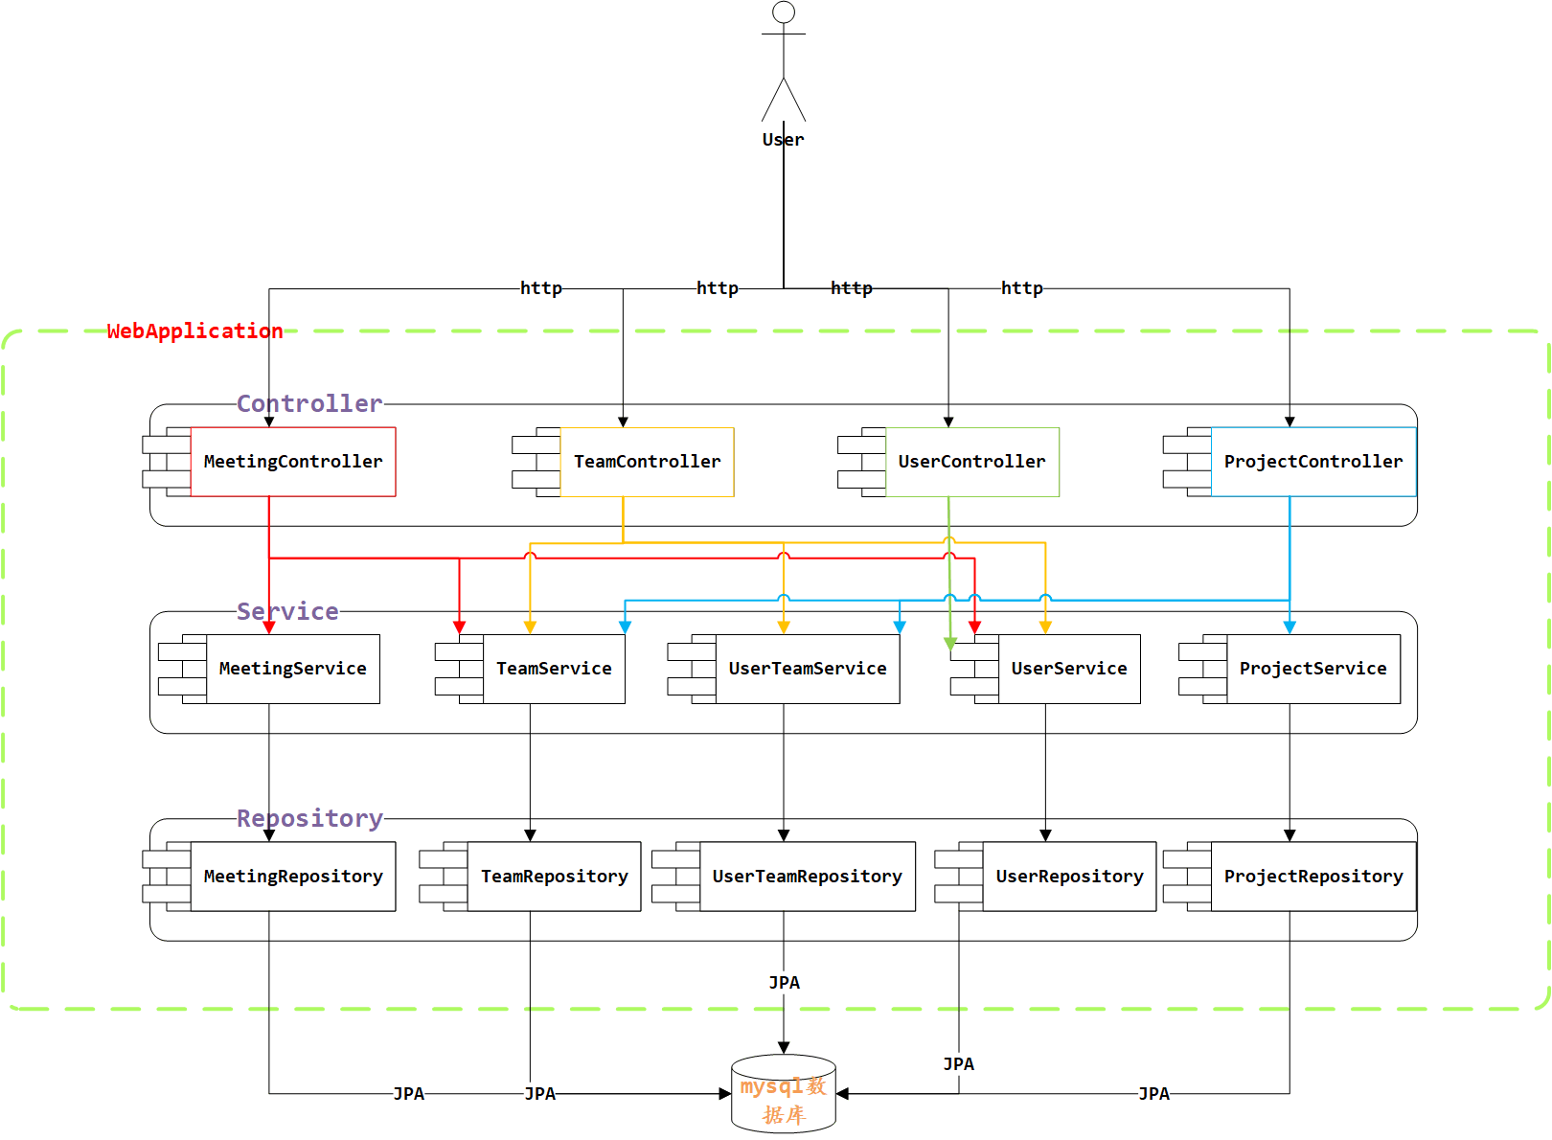图 7 系统组件图

## 2.2 问题域设计

### 2.2.1 域模型设计

分析“项目协作开发平台”系统，可以根据名词分析得到文档、用户、团队、项目、代码文件和会议等实体，其中用户和团队需要表现属于关系，也需要用户-团队实体。具体如下图：

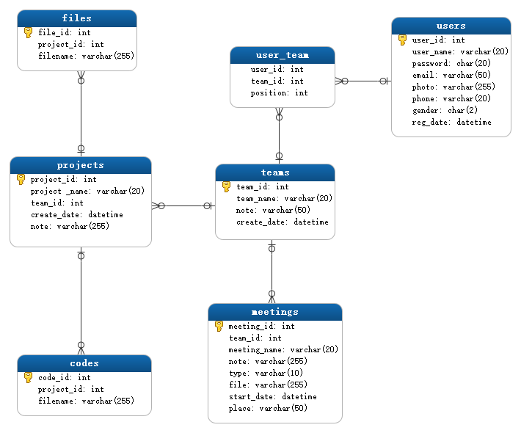

图8 领域模型图

### 2.2.2 Service接口设计

分析之前在《软件设计分析说明书》中所绘制的活动图和类图，经过团队对系统进行整体设计后，可以得到以下五个Service接口类：

* **MeetingService类**  **会议管理服务类**

findMeetingByMeeting_id 根据会议id查询会议

findUserAllMeeting 查询某用户所有的会议信息

findUserTeam 查询用户的所有团队id

deleteMeeting 删除会议

insertMeeting 添加会议

updateMeeting 修改会议信息

* **ProjectService类**   **项目管理服务类**

findUserAllProject 根据用户id查询某用户所有项目信息

findTeamAllProject 根据团队id查询某团队所有项目信息

insertProject 添加项目

deleteProject 删除项目

updateProject 修改项目信息

uploadFile 上传项目文件

* **TeamService类 团队管理服务类**

findUserAllTeam 根据用户id查询用户所有团队的信息

findMyTeam 根据团队id获取团队信息

insertTeam 创建团队

insertUser_Team 添加团队成员

* **UserService类 用户管理服务类**

findUser 根据用户id获取用户信息

insertUser 用户注册

alterUser 修改用户信息

* **UserTeamService类 用户团队服务类**

findmemberUser 根据团队id获取团队所有成员

deletemember 删除团队成员

如下Service类图：

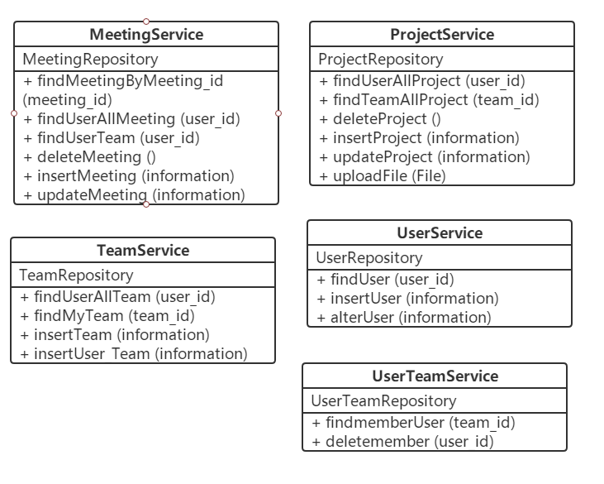

图9 Service类图

## 2.3 持久化设计

### 2.3.1 数据库设计

MySQL 是最流行的关系型数据库管理系统，在 WEB 应用方面 MySQL 是最好的 RDBMS(Relational Database Management System：关系数据库管理系统)应用软件之一。

字符集设置为utf8 -- UTF-8 Unicode

排序规则设置为utf8_bin

约束默认设置为 null

表 1 用户表

|  |  |  |  |
| --- | --- | --- | --- |
| **表名** | | **USER** | |
| 备注 | | 用户表 | |
| 属性名 | 数据类型 | 约束 | 备注 |
| user_id | int(10) | PRIMARY KEY | ID |
| user_name | varchar(20) |  | 用户名 |
| password | char(20) | “123456” | 密码 |
| email | varchar(50) |  | 邮箱 |
| photo | varchar(255) | “head.png” | 照片 |
| phone | varchar(20) |  | 联系方式(电话) |
| gender | char(2) | 男 | 性别 |
| reg_date | datetime |  | 注册时间 |

表 2 团队表

|  |  |  |  |
| --- | --- | --- | --- |
| **表名** | | **TEAM** | |
| 备注 | | 团队表 | |
| 属性名 | 数据类型 | 约束 | 备注 |
| team_id | int(10) | PRIMARY KEY | ID |
| team_name | varchar(20) | not null | 团队名称 |
| note | varchar(50) |  | 团队备注 |
| create_date | datetime |  | 创建时间 |

表 3 用户团队关联表

|  |  |  |  |
| --- | --- | --- | --- |
| **表名** | | **USER_TEAM** | |
| 备注 | | 用户团队关联表 | |
| 属性名 | 数据类型 | 约束 | 备注 |
| user_id | int(10) | PRIMARY KEY FOREIGN KEY | 成员id |
| team_id | int(10) | PRIMARY KEY FOREIGN KEY | 团队id |
| position | int(2) | 0 or 1or 2 默认0 | 团队职务（“0”普通成员、1副手、2负责人） |

表 4 会议表

|  |  |  |  |
| --- | --- | --- | --- |
| **表名** | | **MEETING** | |
| 备注 | | 会议表 | |
| 属性名 | 数据类型 | 约束 | 备注 |
| meeting_id | int(10) | PRIMARY KEY | 会议编号 |
| team_id | int(10) | FOREIGN KEY | 团队名称 |
| meeting_name | varchar(20) |  | 会议名称 |
| note | varchar(255) |  | 会议备注 |
| type | varchar(10) |  | 会议类型 |
| file | varchar(255) (file) |  | 会议文件 |
| start_date | datetime |  | 开始时间 |
| place | varchar(50) |  | 会议地点 |

表 5 项目表

|  |  |  |  |
| --- | --- | --- | --- |
| **表名** | | **PROJECT** | |
| 备注 | | 项目表 | |
| 属性名 | 数据类型 | 约束 | 备注 |
| project_id | int(10) | PRIMARY KEY | 项目编号 |
| project _name | varchar(20) |  | 项目名 |
| team_id | int(10) | FOREIGN KEY | 团队编号 |
| create_date | datetime |  | 创建时间 |
| note | varchar(255) |  | 备注 |

表 6 文件表

|  |  |  |  |
| --- | --- | --- | --- |
| **表名** | | **FILE** | |
| 备注 | | 文件表 | |
| 属性名 | 数据类型 | 约束 | 备注 |
| file_id | int(10) | PRIMARY KEY | 文件编号 |
| project_id | int(10) | FOREIGN KEY | 项目编号 |
| filename | varchar(255)/file |  | 文件名 |
| create_date | datetime |  | 创建时间 |

表 7 代码表

|  |  |  |  |
| --- | --- | --- | --- |
| **表名** | | **CODE** | |
| 备注 | | 代码表 | |
| 属性名 | 数据类型 | 约束 | 备注 |
| code_id | int(10) | PRIMARY KEY | 代码编号 |
| project_id | int(10) | FOREIGN KEY | 项目编号 |
| filename | varchar(255) |  | 文件名 |

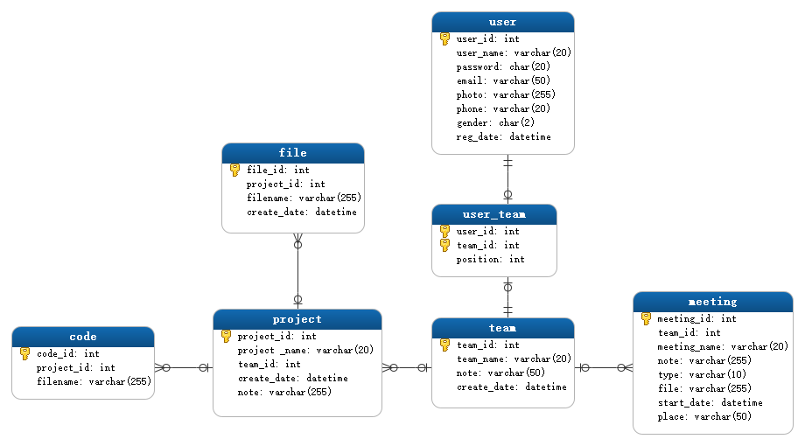

图 10 数据库E-R图

### 2.3.2数据访问设计

spring.datasource.url=jdbc:mysql://localhost:3306/pcdp?serverTimezone=UTC

spring.datasource.username=root

spring.datasource.password=123

spring.datasource.driver-class-name=com.mysql.cj.jdbc.Driver

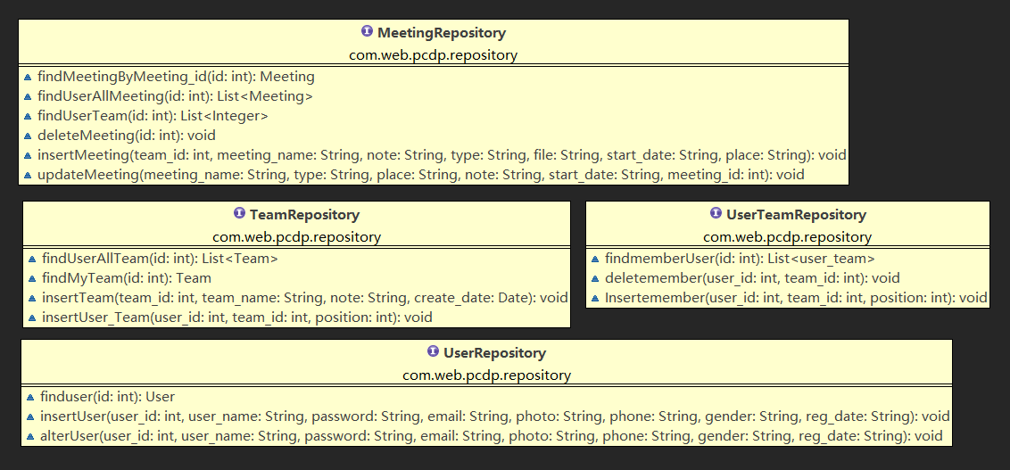

图 11 Repository类图

## 2.4 界面设计

### 2.4.1 页面链接关系

表 8 URL对应功能说明

|  |  |  |  |
| --- | --- | --- | --- |
| HTTP verb | URL | action（Controller类的方法） | used for |
| GET | /login | login | 用户登陆 |
| POST | /Login | Login | 登陆验证 |
| GET | /settings | settings | 个人信息界面 |
| POST | /settingsSubmit | settingsSubmit | 修改个人信息 |
| POST | /login#signup | registerSubmit | 用户注册 |
| GET | /team | team | 团队界面 |
| GET | /groupInformation | groupInformation | 团队成员管理界面 |
| POST | /InsertTeam | InsertTeam | 添加团队 |
| GET | /deletemember | deletemember | 删除团队成员 |
| POST | /Insertemember | Insertemember | 添加团队成员 |
| GET | /GroupMeeting | GroupMeeting | 会议界面 |
| GET | /DeleteMeeting | DeleteMeeting | 删除会议 |
| POST | /InsertMeeting | /InsertMeeting | 插入会议 |
| POST | /UpdateMeeting | /UpdateMeeting | 修改会议信息 |

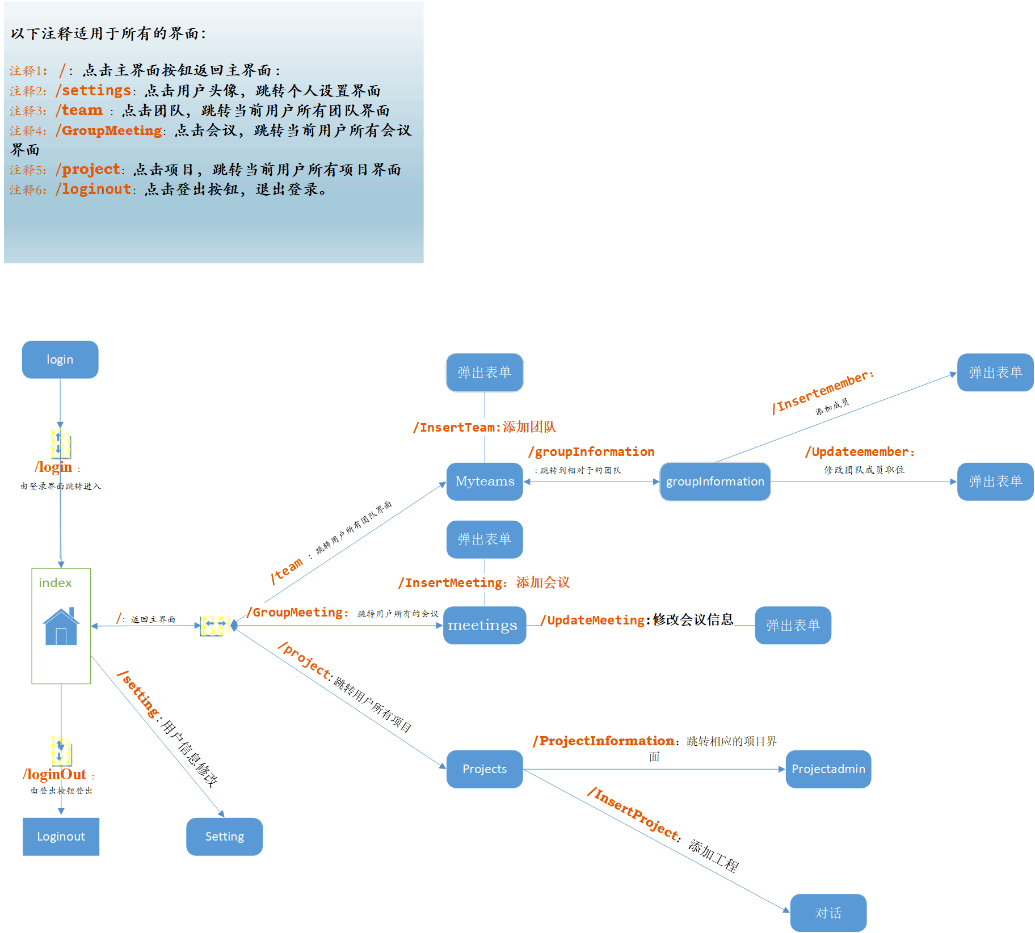

图 12 页面跳转关系图1

### 2.4.2 页面设计

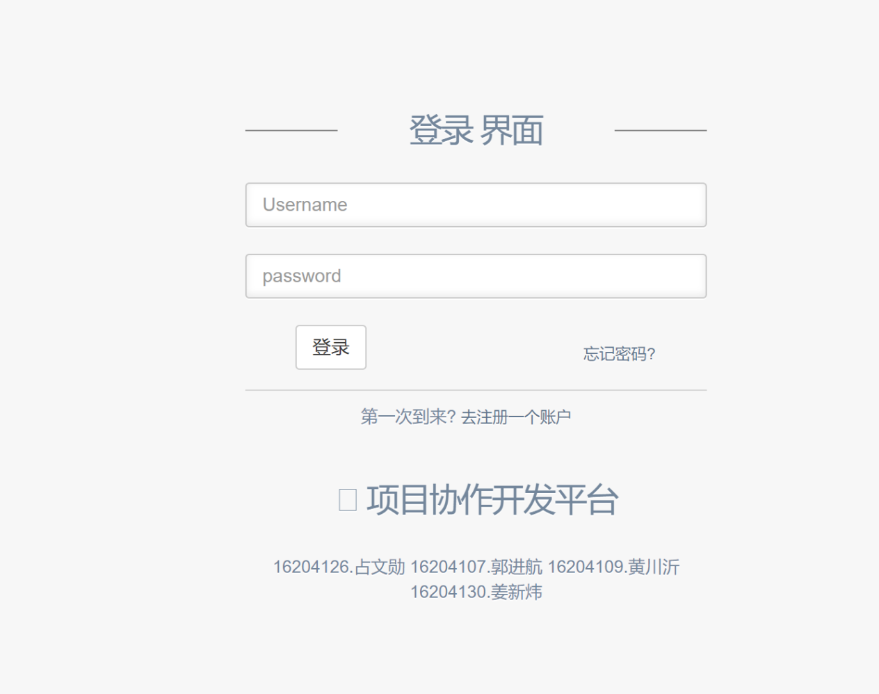

图 13 登录界面

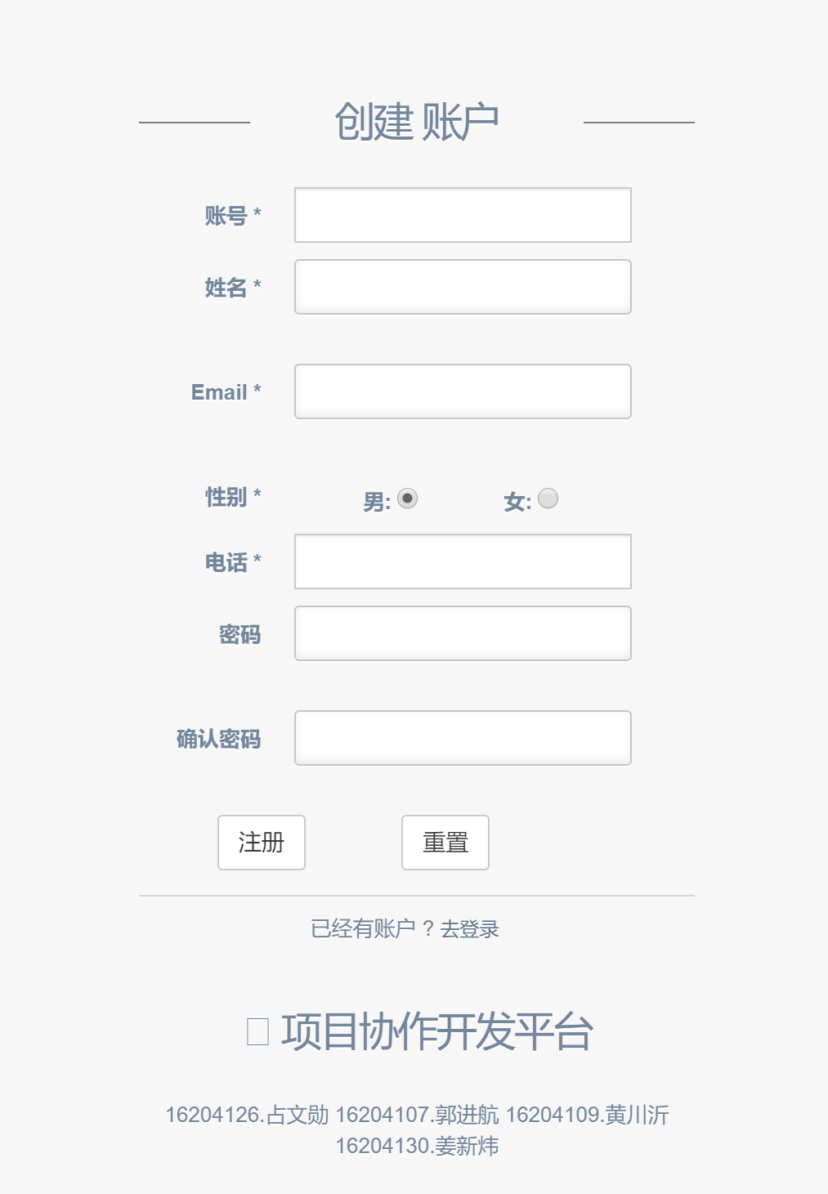

图 14 注册界面

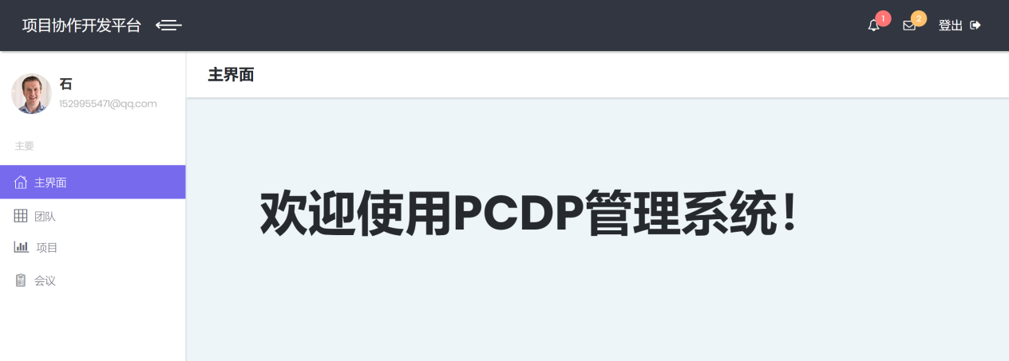

图 15 主界面

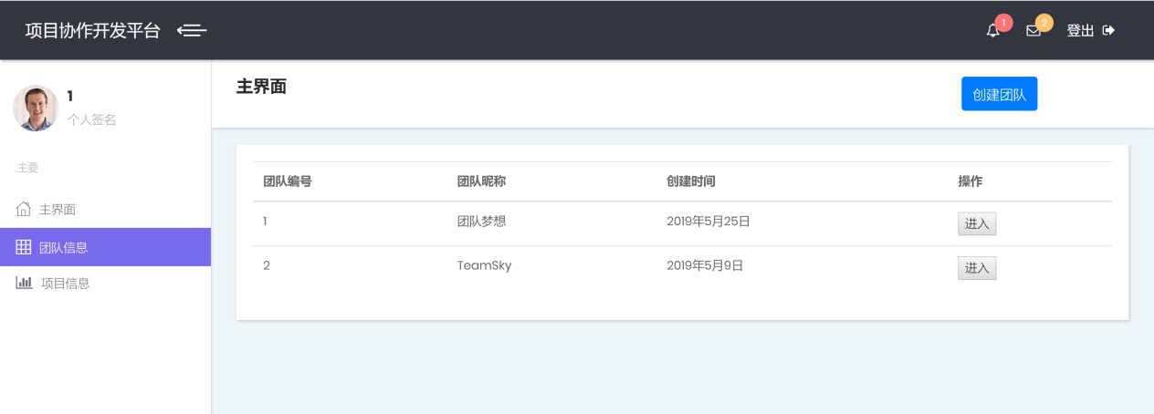

图 16 团队界面

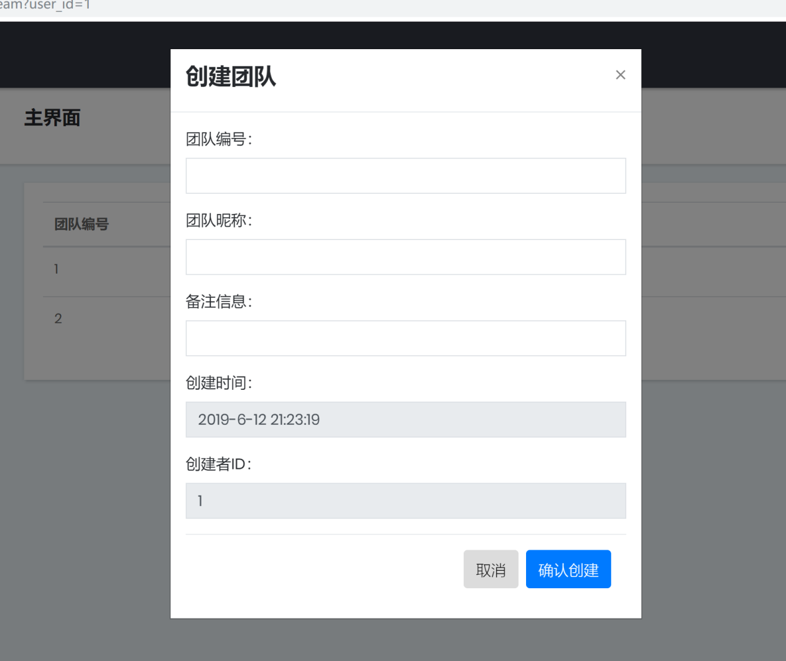

图 17 创建团队界面

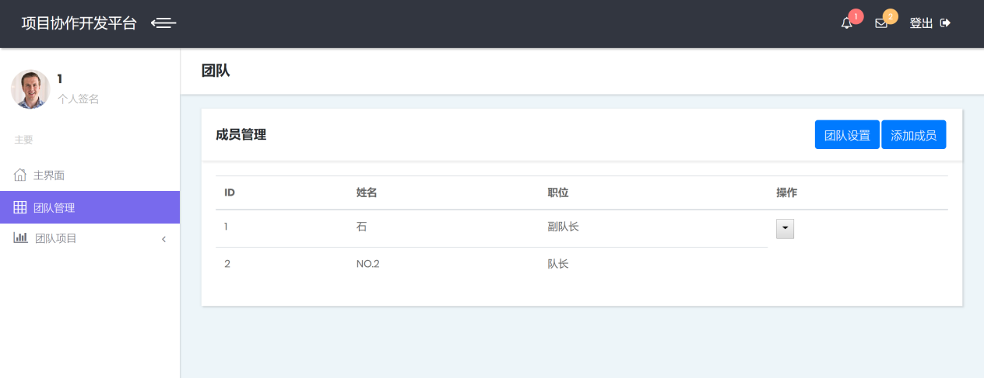

图 18 团队管理界面

# 

图 19 添加团队成员界面

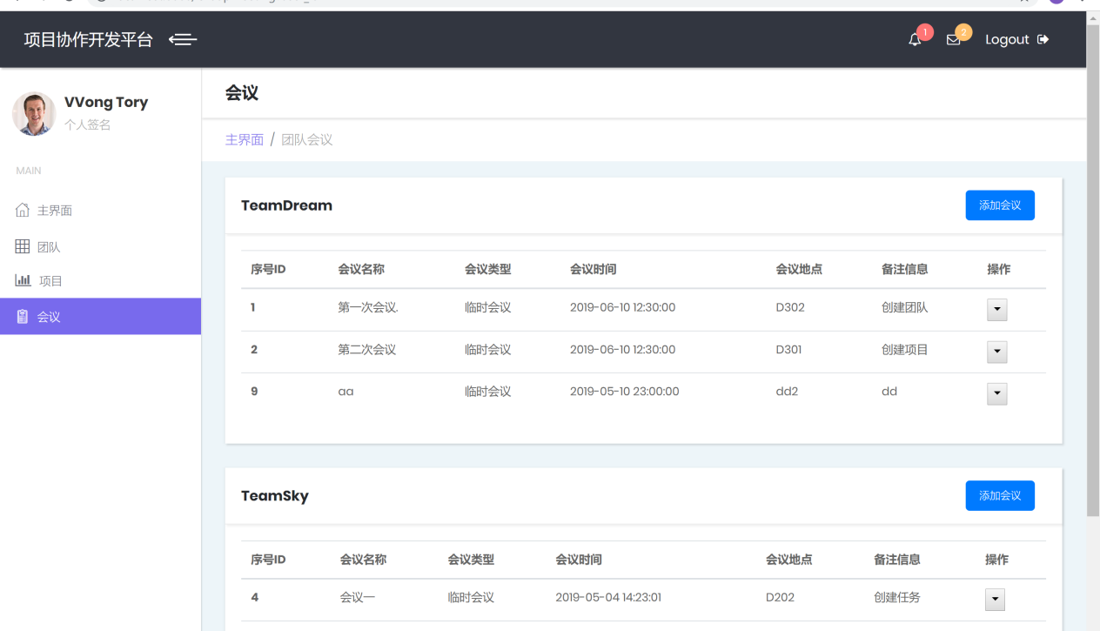

图 10 会议管理界面

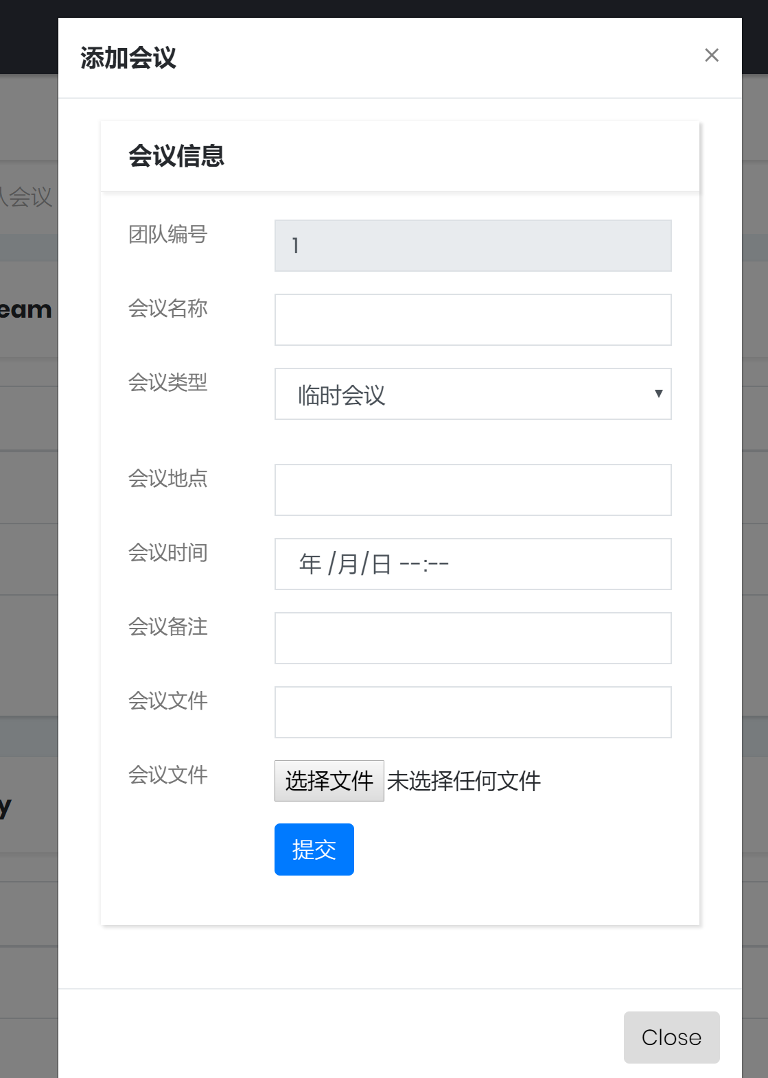

图 11 添加会议界面

# 

图 12 修改会议界面

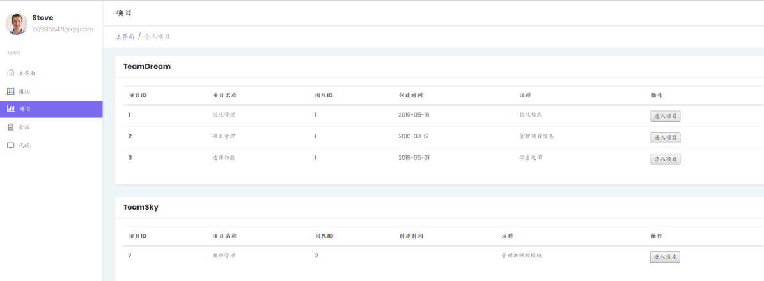

图 13 项目管理界面

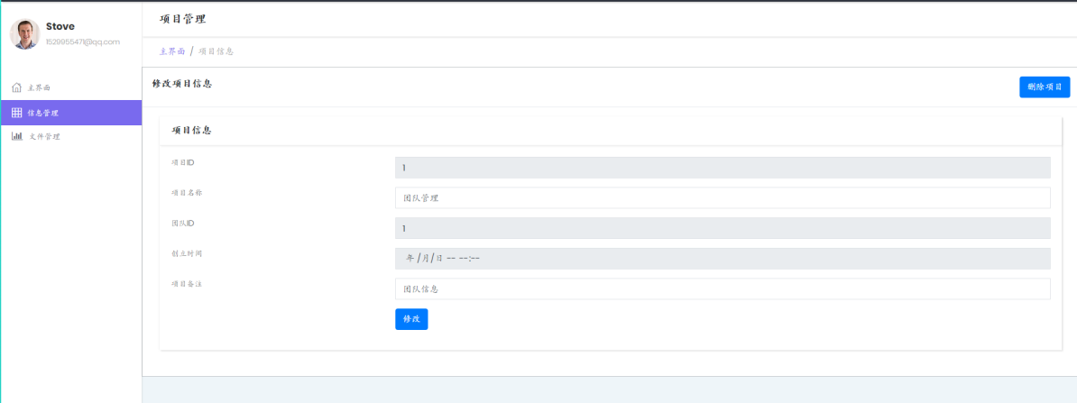

图 14 项目信息管理界面

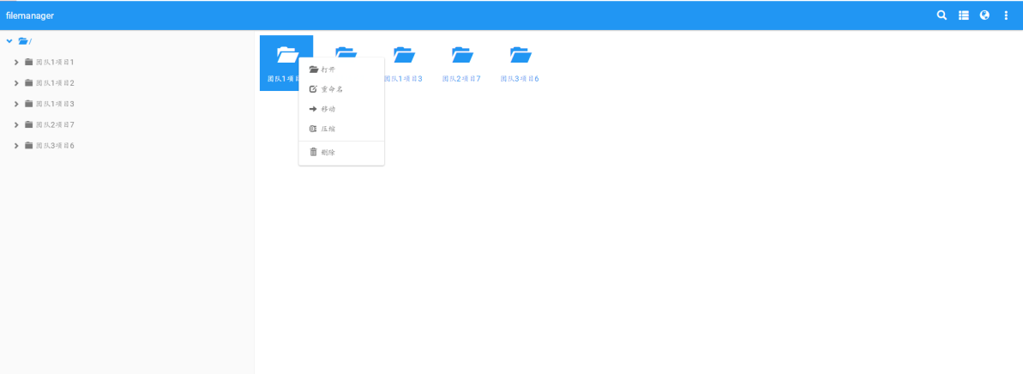

图 15 项目文件管理界面

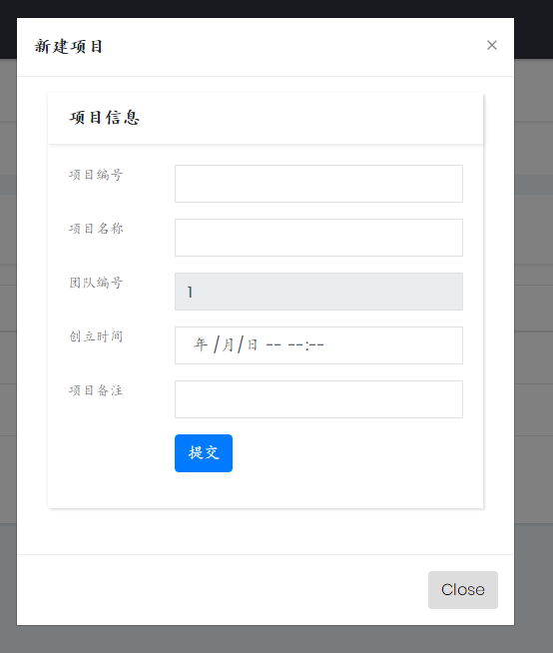

图 16 新建项目界面

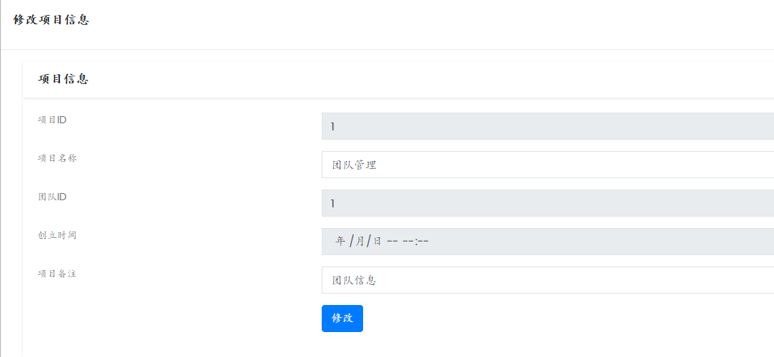

图 17 修改项目信息界面

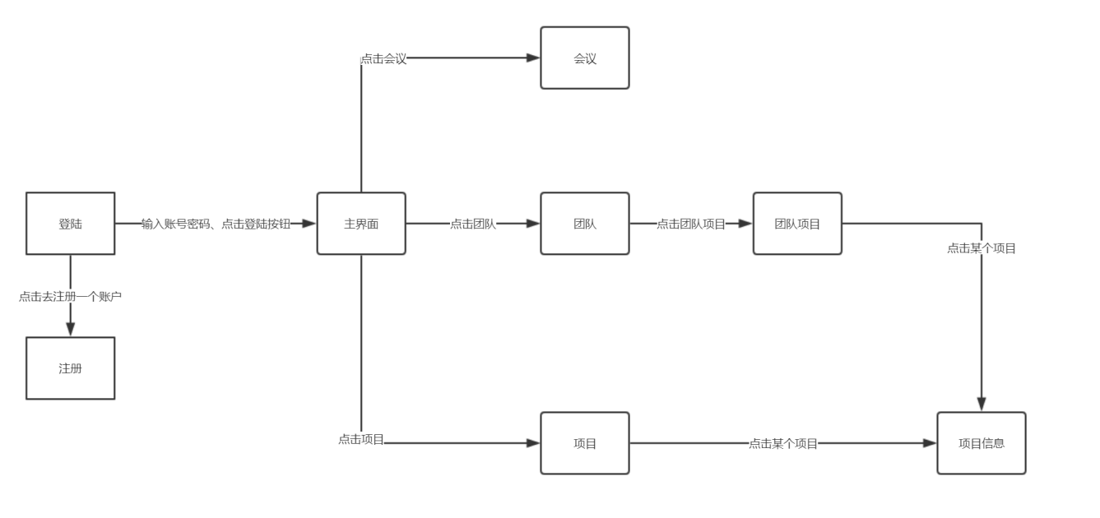

图 18 页面跳转关系图2

**操作说明：**

* 登陆界面输入账号和密码进行登陆进入主界面
* 主界面点击左侧团队进入团队界面查看用户所有团队
* 团队界面右上角创建团队按钮，点击输入信息可以创建团队
* 团队界面点击某个团队进入团队成员管理界面
* 主界面点击左侧项目进入项目界面查看用户的所有项目
* 主界面点击会议进入会议界面可查看用户所有会议
* 会议界面每个团队栏目右上角添加会议输入相应会议信息添加会议
* 会议界面的每个会议右侧操作可进行会议删除、会议信息的修改和会议文件的上传和删除

# 3 系统实现

## 3.1 系统开发环境

* 操作系统：Windows10 专业版
* JDK版本：Java SDK1.8.0
* 开发工具：IDEA 2019.1.3
* 数据库：MySQL 8.0.16
* SpringBoot版本：v2.1.5.RELEASE

## 3.2 表达层

项目管理模块：

1. 文件结构

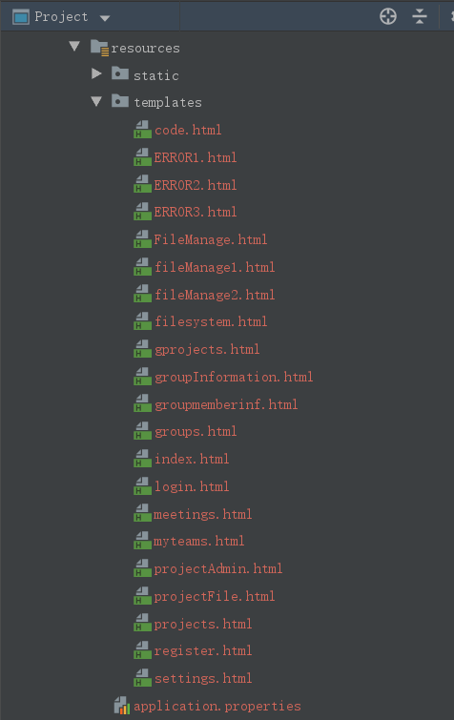

resources文件夹用于存储表达层文件

static文件夹用于存储表达层页面文件所需要的配置文件

templates文件夹用于存储表达层页面文件

projects.html 个人项目管理页面

gprojects.html 团队项目管理界面

projectAdmin.html 项目信息管理界面

fileManage 项目文件管理界面

1. 配置说明

## 3.3 业务层

## 3.4 持久化层

# 4 测试

# 

# 5 总结（1500字）